Pulpo de serigrafía

[Escriba el subtítulo del documento]

[Escriba aquí una descripción breve del documento. Normalmente, una descripción breve es un resumen corto del contenido del documento. Escriba aquí una descripción breve del documento. Normalmente, una descripción breve es un resumen corto del contenido del documento.]

2019

Olvera Gonzalez Jose Antonio

Ing. Mecatronica

07/04/2019

**Tercer avance (pulpo de serigrafía)**

Como avancé final u último paso de nuestro proyecto ( pulpo de serigrafía se logró alcanzar todas las metas propuestas para la genialidad de esta idea, por último se programara la parte baja del proyecto ya que le da movimiento a toda nuestra maquina

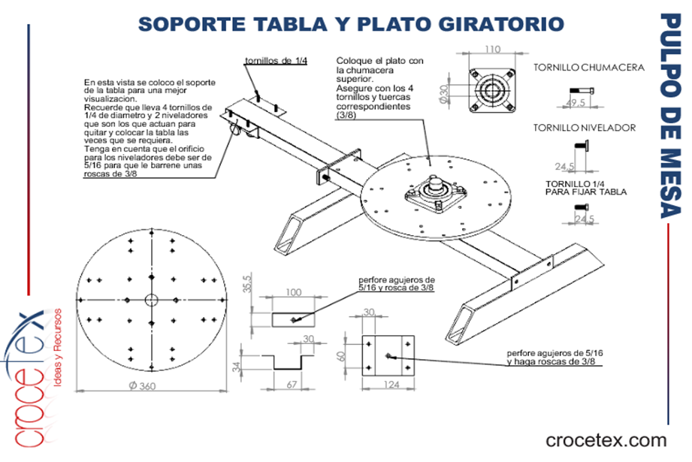

La máquina inicia su operación, el pistón vertical sube las estaciones de aplicación de tinta, el pistón de paro está esperando que llegue el brazo a la posición en donde esté una estación de aplicación de tinta, mientras que el motor esta energizado para desplazar las bases con las prendas.

• Cuando el sensor detector de brazo se activa cuando llegó a una estación de aplicación de tinta, el pistón de paro baja para permitir el avance a la estación correcta, se frena el motor.

• Se activa el motor y avanza con el pistón de paro desactivado.

• El brazo está seguro y no puede colisionar con el pistón de paro por eso vuele a subir el pistón de paro y el motor continua avanzando.

Se está en espera que el sensor de posición detecte una nueva prenda en la estación correspondiente al color deseado.

• Se detectó una nueva prenda, el motor se desactiva porque ya no se necesita más giro puesto que ya está en posición correcta para la aplicación de la tinta.

• Se bajan las estaciones de tinta y se activa el electroimán para evitar que los brazos giren.

• Se efectúa la aplicación de la tinta, raceos.

• Se hacen las repeticiones de raceo según se necesiten por estación, las estaciones de tinta permanecen abajo y el electroimán energizado.

• Se detecta que ya se terminaron las repeticiones y sube las estaciones de aplicación de tinta.

• Comienza a energizar el motor para que los brazos giren a la siguiente estación para aplicar el siguiente color. 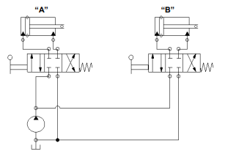

Se logró hacer que la maquina haga:

COLOCACION DE PRENDA

GIRO DE BRAZOS

ESTAMPADO POR RAZEOS

GIRO DE BRAZOS

PRE SECADO

GIRO DE BRAZOS

RETIRO DE PRENDA

COLOCACION DE PRENDA

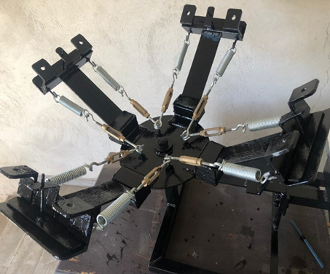

Se obtuvo una solución óptima que mejorará el proceso de serigrafía, disminuyendo no solo los tiempos de producción un 80%, sino también la fatiga y esfuerzo laboral del operador; el desarrollo cuenta con una prestación muy particular que consiste en el control y supervisión de la manufactura, presentando estadísticas reales, calculando tiempos de producción, costos de producción para proponer un presupuesto al público con la utilidad deseada; otra prestación importante es que el sistema permite monitorear la producción en tiempo real, producto terminado, piezas faltantes, tiempo transcurrido, tiempo estimado para acabar la producción, tiempo de producción de una pieza, indicador de suministro de tinta, indicadores de estado actual del sistema con sensores y actuadores, mientras se encuentra en las diferentes formas de trabajo.